GRENZEN

DER LINIENFÜHRUNG UND GESCHWINDIGKEITEN

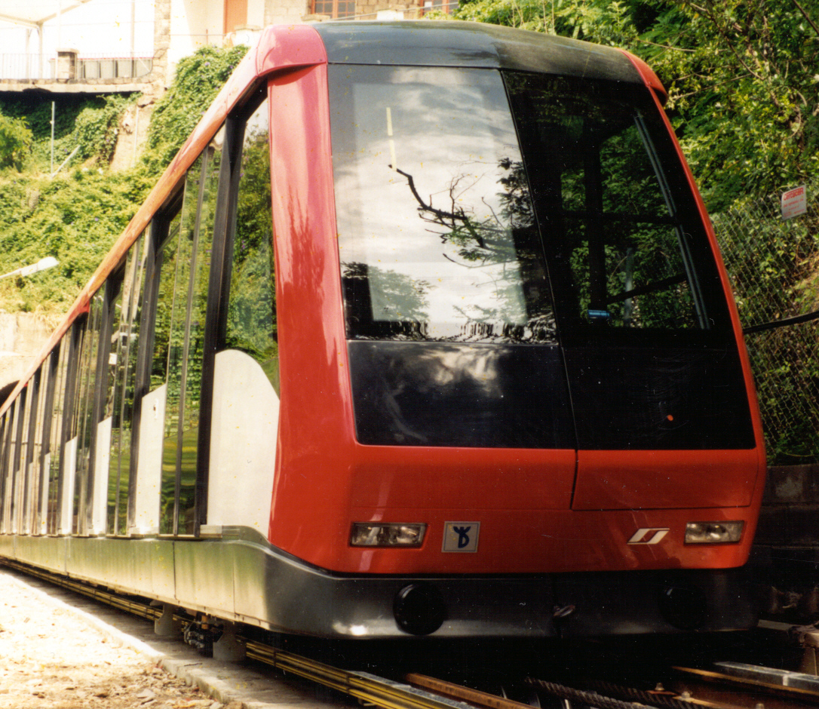

BEI STANDSEILBAHNEN

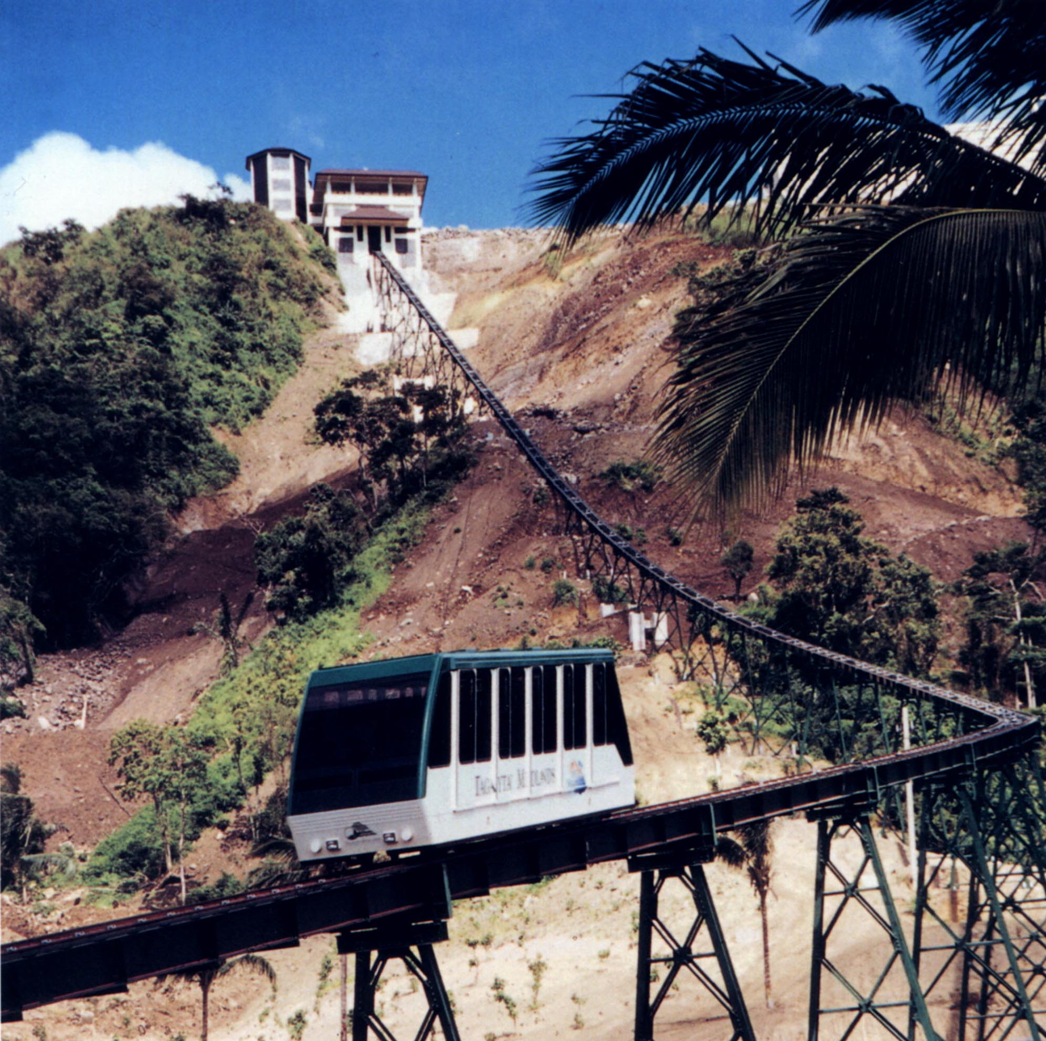

GRENZEN
DER LINIENFÜHRUNG UND GESCHWINDIGKEITEN
BEI STANDSEILBAHNEN

Sowohl die Linienführung als auch die Geschwindigkeit und somit die Förderleistung sind die beiden Hauptcharakteristika eines jeden Verkehrssystems und somit auch von Standseilbahnen.
Aus diesem Grund möchte ich kurz über bestehende bzw. zukünftige Grenzen dieser 2 Merkmale berichten.

A ) LINIENFÜHRUNG :

Waren die Linienführungen von Standseilbahnen anfangs hauptsächlich gerade, so geht der Wunsch von Seiten der Betreiber zu möglichst hoher Flexibilität, das heißt viele Kurven mit möglichst engen Kurvenradien (bei gleichzeitig immer höherer Fahrgeschwindigkeit).

Ebenso die Grenzen zur Realisierung von Kurven in der vertikalen Ebene - vor allem die konkaven Bögen - die bei Standseilbahnen durch Sicherstellung einer gesicherten Seilablage beschränkt sind, werden immer weiter hinausgeschoben.

Thema 1 -- Horizontale Kurven:

Die ideale Linienführung einer Standseilbahn ist unzweifelhaft die gerade Linie. Während anfangs nur gerade Strecken realisiert wurden, gibt es heutzutage keine neue Anlage ohne Kurven. Die heute im Einsatz befindlichen Spezial-Schrägrollen erlauben eine sichere Seilablage auch in Kurven zu realisieren.
Die Frage heutzutage konzentriert sich vielmehr auf :
Welcher Kurvenradius ist bei welcher Fahrgeschwindigkeit realisierbar und den Fahrgästen zumutbar.

Als Grundlage hiefür kann folgende Formel, allgemein gültig für Schienenfahrzeuge, herangezogen werden:

$R_{\text{min}} = \frac{v^{2}}{p} = \frac{v^{2}}{0,\text{654}}$ mit:
R_{min}.. Minimaler Bogenradius m
v .... Geschwindigkeit m/s
p .... max. freie Seitenbeschl. m/s²
ü .... Überhöhung im Bogen mm
s .... Spurweite mm
$R_{\text{min}} = \frac{v^{2}}{p + 9,\text{81} \frac{ü}{s}}$ ......... bei Vorhandensein einer Überhöhung

Diagramm 1:
Kurvenradien in Abhängigkeit der Geschwindigkeit
v [m/s] und der Überhöhung; Basis Seitenbeschl. p=0,654
⇒ R_{min} [m]

Dabei sollte beachtet werden, dass der Ruck beim Übergang von der Geraden in den Kreisbogen beschränkt bleibt, ansonst sind Übergangsbögen zu verwenden.
Es gilt:
$Δp = p_{1} − p_{2 }≤ 0,5 \left[m/{s^{2}}\right]$ Ruck als Änderung von einer Seitenbeschleunigung auf die nächste.
Aus Komfortgründen wird ein Wert von 0,35 empfohlen !

Beispiel: Übergang von Gerade zu einem Kurvenbogen:
v = 10 m/s ⎫
R = 153 m ⎭⇒ Δp = p₁ = 0,654
⇒ Übergangsbogen erforderlich
v = 10 m/s ⎫
R = 200 m ⎭⇒ Δp = p₁ = 0,5
⇒ gerade kein Übergangsbogen
erforderlich

Diagramm 2:
Kurvenradien in Abhängigkeit der Geschwindigkeit
v [m/s] und der Seitenbeschl. p= 0,654 ...p= 0,5 ...p= 0,35
⇒ R_{min} [m]
Seitenbeschleunigungswerte von 0,35 werden aus Komfortgründen empfohlen.
Bisher wurden die hier angeführten Grenzen bei der Realisierung von Anlagen nicht voll ausgeschöpft, doch wird in Zukunft mit zunehmender Anforderung seitens der Betreiber auch diese angegebenen Grenzen voll ausgenützt werden.

Thema 2 -- Kurven in vertikaler Ebene:

Das Streckenlängsprofil einer Standseilbahn sollte im Idealfall so gestaltet sein, dass die durch den Antrieb auszuübende Umfangskraft konstant ist. Demnach wäre die Idealform in etwa eine Zykloide oder zumindest ein entsprechend konkaver Kreisbogen mit großem Radius. Dies kann jedoch nur bei Bahnen realisiert werden, die auf das umgebende Gelände keinerlei Rücksicht nehmen müssen wie z.B. bei Tunnelbahnen. Die Mehrzahl der Anlagen muss sich jedoch mit den Gegebenheiten des Geländes anpassen, sodaß die Trassierung üblicherweise aus konvexen und konkaven Bögen mit geraden Abschnitten dazwischen zusammensetzt.
Während die konvexen Bögen mit Radien bis auf R=100m herab keinerlei Probleme aufweisen, sind die konkaven Bögen mit ihren Radien nur begrenzt realisierbar. Der Grund hiefür liegt in der Seil – Durchhangskurve kombiniert mit der Sicherheitsbedingung, dass das Zugseil aus den Seilrollen nicht abheben bzw, nicht entgleisen darf.
Nimmt man eine Standardanlage mit einem Standard-Zugseil – Konstruktion Warrigton Seale so ergeben sich konkave Bögen mit einer Abhebesicherheit von 1.3 wie folgt:

mit $R_{v} = \frac{1,3 ⋅ S_{m}}{q ⋅\text{cos} α}$ R_{v ....} konkaver vertikaler Streckenradius
S_{m} .... mittlere Seilspannkraft
Q .... Eigengewicht des Seiles
α .... Streckenneigung

Diagramm 3:
Vertikale konkave Kurvenradien in Abhängigkeit der Seilspannkraft bzw. Streckenpunkt und der
vertikaler konkaver Abhebesicherheit an einem Beispiel.
⇑ Streckenradius R_{v} [m]
⇒ Seilspannkraft S [kN]
Seil hebt ab
Seil hebt nicht ab
S_{0 TAL} S _{BERG}

Dies führt unter Umständen zu hohen Brückenkonstruktionen bzw. zu großen Abtragungen von bestehenden Gelände. Um dies nun zu vermeiden und die Grenze dafür hinauszuschieben verwendet man immer mehr sogenannte „schwere Seile“ ; Das heißt Seile mit hohem Eigengewicht auf kleinem Raum. Dies können kompaktierte Seile sein oder Seile mit einer speziell schweren Seele.
Dafür lässt sich folgendes Beispiel heranziehen:

Diagramm 4:
Vertikale konkave Kurvenradien in Abhängigkeit der Seilspannkraft mit Seilsicherheit j=1.3,
vertikaler konkaver an Beispiel eines Warrington-Seale-Seiles und
⇑ Streckenradius R_{v} [m] eines kompaktierten Seiles:
⇒ Seilspannkraft S [kN]

Sind nun auf Grund besonderer Randbedingungen auch die reduzierten konkaven Streckenradien nicht mehr realisierbar, so wird man in diesen Fällen spezielle Niederhalterollen
und Fangvorrichtungen vorsehen müssen.
Der Nachteil solcher Vorrichtungen besteht jedoch in der aufwendigen Konstruktion zur Sicherstellung einer sicheren Seilführung und in weiterer Folge in der Beschränkung der Fahrgeschwindigkeit. Details dazu würde Thema eines eigenen Referates sein.

Zusammenfassend ist zu vermerken:

Bedingt durch die Anforderung seitens der Betreiber nach immer mehr Flexibilität wird bei den horizontalen Kurvenbögen der Trend in Richtung optimaler Ausnutzung möglicher Grenzen immer stärker werden, d.h. Ausnutzung von Schienen-Überhöhungen bzw. Übergangsbögen und dadurch Realisierung von kleineren Kurvenradien.

Bei Strecken mit konkaven Abschnitten wird sich der Trend zur Verwendung von schweren, kompaktierten Seilen verstärken.

B ) FAHRGESCHWINDIGKEIT :

Die erste Standseilbahn für den öffentlichen Verkehr wurde 1862 gebaut. Die Geschwindigkeit dieser ersten Generation von Bahnen betrug zwischen 1 und 2 m/s. Erst allmählich und relativ spät begann man die Geschwindigkeit zu steigern. Noch 1975 betrug in dem Land mit den meisten Standseilbahnen – der Schweiz – die höchste Fahrgeschwindigkeit 5,7 m/s.
In Österreich machte man schon Anfang der 70er Jahre einen großen Sprung nach oben, zuerst auf 7 m/s und 1974 auf 10 m/s.
Heute fahren bereits zahlreiche Anlagen mit 12 m/s. Die Anlage mit der höchsten Fahrgeschwindigkeit ist derzeit die Wurzeralmbahn in Oberösterreich mit 14 m/s, und das nicht nur auf einer geraden Strecke, sondern auch in Kurven und in der Weiche. Angesichts der Tatsache, dass an dieser Anlage im Fahrbetrieb keine Probleme aufgetreten sind, die nicht beherrschbar sind, fragt man sich -

Was spricht dagegen die Fahrgeschwindigkeit weiter zu steigern,
z.B. auf 16m/s oder mehr ?

Wir wissen, Schienenfahrzeuge können hohe Fahrgeschwindigkeiten erreichen –
ICE über 300 km/h . Der heutige Rekord von 14m/s bei seilgezogenen Schienenfahrzeugen beträgt gerade 50km/h.

Nun es gibt im Wesentlichen 3 zusätzliche Elemente, die die seilgezogenen gegenüber den normalen nicht seilgezogenen Schienenfahrzeuge aufweisen:

- das Seil mit der nötigen Seilführung entlang der Strecke
- Fahrzeugbremsen wirkend auf die Schiene
- Art der Weiche und der Räder

Zu 1. Seil / Seilführung :

Ziel ist es, auch bei hohen Fahrgeschwindigkeiten, einen möglichst ruhigen Lauf des Zugseiles zu erreichen. Untersuchungen haben gezeigt, dass bei entsprechender Anordnung der Zugseilrollen an der Strecke ein solcher ruhiger Lauf zu erreichen ist, es hat sich sogar ergeben, dass Seilschwingungen mit zunehmender Geschwindigkeit abnehmen, d.h. das Seil stabiler wird.
Wichtig ist jedenfalls, die Geschwindigkeit so auszuwählen, dass man außerhalb des Resonanzbereichs des Seiles ist. Zu beachten ist weiters, dass bei hohen Fahrgeschwindigkeiten die Drehzahl der Seilrollen entsprechend steigt und deshalb im Durchmesser nicht zu kleine Rollen verwendet werden sollen.

Zu 2. Fahrzeug-Bremsen :

Durch die starke Streckenneigung reichen bei Standseilbahnen Bremsen wie sie bei normalen Schienenfahrzeugen eingesetzt werden nicht aus. Die Bremsen wirken daher nicht auf die Räder, sondern direkt auf die Schiene.
Hiebei ist das Hauptproblem der Reibwert zwischen Schiene und Bremsbacke, der von mehreren Faktoren beeinflusst wird. Es zeigt sich ein nicht unwesentlicher Einfluß der Fahrgeschwindigkeit und der Bremsdauer auf den Reibwert.

Diagramm 5:
Reibwert zwischen Bremsbacke und Schiene in Abhängigkeit der Bremszeit:

Der allmähliche Anstieg des Reibwertes am Anfang ist auf eine Zunderschicht oder Verschmutzung der Schien zurückzuführen. Aus dem obigen Diagramm ist zu ersehen, dass abgesehen vom Einschwingvorgang am Anfang der Bremsung (der zwischen 0,5 bis etwa 6s betragen kann) folgendes eintritt:
Je länger die Bremszeit umso niedriger ist der Durchschnittsreibwert.
D.h.....nachdem höhere Geschwindigkeiten längere Bremszeiten bedingen, ist bei höheren Geschwindigkeiten ein kleinerer durchschnittlicher Reibwert zu berücksichtigen.
Die Folge daraus ist, dass bei Erhöhung der max. Fahrgeschwindigkeit stärkere Bremsen am Fahrzeug vorzusehen sind.
Weiters ist zu empfehlen, durch eine automatische Schienenreinigungsvorrichtung den „Einschwing-Vorgang“ zu reduzieren. Wichtig ist es auch ein entsprechendes für hohe Temperaturen geeignetes Bremsbacken-Material zu verwenden .
Durch diese Maßnahmen ist eine weitere Steigerung der Fahrgeschwindigkeit in Bezug auf Bremsen durchaus realisierbar.

Zu 3. Weiche / Räder :

Die Abt´sche Weiche, wie sie heute verwendet wird, kann durchaus mit entsprechend vergrößerten Kurvenradien auch für höhere Geschwindigkeiten verwendet werden. Bei der Seilführung durch den kritischen Weichenbereich im Weichenherz, ist besonders auf einen ruhigen Seillauf zu achten. Schienenüberhöhungen lassen sich im Weichenbereich kaum realisieren.

Abgesehen von den vorher angeführten Besonderheiten einer Standseilbahn sind natürlich bei Geschwindigkeitserhöhung auch jene Maßnahmen zu berücksichtigen, die auch bei den anderen Eisenbahn-Fahrzeugen erforderlich sind wie z.B. größere Kurvenradien, unter Umständen Schienenüberhöhungen, u dgl.

Zusammenfassend ist zu sagen:

Bedingt durch die Anforderung nach immer höheren Förderleistungen, nach immer längeren Streckenlängen und kürzeren Fahrzeiten, wird sich der Trend zu höheren Fahrgeschwindigkeiten wie 14m/s und höher weiter fortsetzen.
Von der technischen Realisierbarkeit und der Sicherheit spricht im Wesentlichen nichts dagegen.

